SISTEMA DE ASSISTÊNCIA TÉCNICA

Documento de Apresentação Técnica e Defesa do Projeto

Trabalho Avaliativo — M1
Padrões de Projeto e Engenharia de Software

2026

SUMÁRIO
1 Introdução
2 Arquitetura Geral do Sistema
2.1 Padrão Front Controller e Command
2.2 Padrão DAO com Injeção de Conexão
2.3 Controle Transacional na Camada Service
2.4 Padrão Builder
2.5 Relacionamentos entre Classes na POO
3 Referência ao Código-Fonte
3.1 FrontControllerServlet — Entrada de Requisições
3.2 ICommand — Interface do Padrão Command
3.3 OrdemServicoService — Controle Transacional
3.4 OrdemServicoDAOJDBC — Padrão DAO
3.5 Pessoa — Superclasse Abstrata e Herança
4 Diagramas UML
4.1 Diagrama de Classes (Domínio)
4.2 Diagrama de Arquitetura e Padrões
4.3 Diagrama de Casos de Uso
4.4 Diagrama de Implantação
4.5 Sequência: Abertura de Ordem de Serviço
4.6 Sequência: Elaboração de Orçamento
4.7 Sequência: Aprovação e Conclusão
4.8 Sequência: Exclusão de Registro
5 Guia de Defesa — Prováveis Perguntas
6 Considerações Finais

1 INTRODUÇÃO
O presente documento tem por objetivo descrever a arquitetura, os padrões de projeto implementados e as decisões técnicas tomadas no desenvolvimento do Sistema de Assistência Técnica, desenvolvido como trabalho avaliativo da disciplina de Padrões de Projeto e Engenharia de Software.
A aplicação foi desenvolvida em linguagem Java, utilizando Servlets e JSP sem o uso de frameworks MVC externos, de modo a demonstrar domínio sobre os fundamentos de arquitetura web. O banco de dados adotado é o H2 (modo embarcado), e o servidor de aplicação utilizado é o Apache Tomcat.
A seguir, são apresentados os padrões de projeto implementados, com referência direta ao código-fonte (arquivo, linha e descrição), os diagramas UML elaborados no Astah e um guia de defesa com as principais perguntas que podem ser feitas durante a apresentação.

2 ARQUITETURA GERAL DO SISTEMA
A arquitetura do sistema segue o padrão MVC (Model-View-Controller) adaptado para o contexto de aplicações web Java EE. As requisições HTTP chegam ao FrontControllerServlet, que delega a execução para Commands específicos obtidos da CommandFactory. Cada Command interage com a camada de Service, que por sua vez coordena as operações nos DAOs, sempre dentro de um contexto transacional controlado.
2.1 Padrão Front Controller e Command
O padrão Front Controller centraliza todo o roteamento da aplicação em um único Servlet (FrontControllerServlet). Ao receber uma requisição, ele extrai o parâmetro ?acao= da URL, consulta a CommandFactory e obtém o Command correto. Isso elimina a necessidade de declarar dezenas de Servlets no arquivo web.xml e garante que toda validação de sessão e filtros de segurança sejam aplicados uniformemente em um único ponto.
O padrão Command (GoF Comportamental) encapsula cada ação de negócio em uma classe independente que implementa a interface ICommand. O sistema possui 28 comandos concretos. Essa separação respeita o Princípio da Responsabilidade Única (SRP — SOLID), pois cada comando trata exclusivamente de uma ação do sistema.
2.2 Padrão DAO com Injeção de Conexão
O padrão DAO (Data Access Object) isola toda a lógica de acesso ao banco de dados (SQL/JDBC) das regras de negócio. A decisão arquitetural mais importante desta implementação é que os DAOs não gerenciam conexões: eles recebem o objeto Connection como parâmetro em todos os seus métodos. Isso é denominado Injeção de Recurso e é fundamental para o controle transacional.
2.3 Controle Transacional na Camada Service
A camada de Service é a responsável por coordenar as transações de banco de dados. Utilizando a classe TransactionManager, o Service abre uma única conexão, a injeta em todos os DAOs envolvidos na operação e realiza o commit apenas quando todas as etapas são concluídas com sucesso. Em caso de qualquer exceção, o TransactionManager realiza o rollback automaticamente, garantindo a integridade dos dados (Propriedade ACID).
2.4 Padrão Builder
Para a criação de objetos complexos com muitos atributos (como OrdemServico e Orcamento), o sistema adota o padrão Builder (GoF Criacional). Ele substitui construtores com muitos parâmetros por uma API fluente e legível, prevenindo erros de inversão de parâmetros e tornando o código de instanciação mais expressivo e seguro.
2.5 Relacionamentos entre Classes na Programação Orientada a Objetos
O sistema atende integralmente aos 6 conceitos fundamentais de relacionamento entre classes na POO, conforme a teoria clássica e o material instrucional de Engenharia de Software:
1. Dependência (Uso Temporário): Uma classe depende de outra quando a recebe como parâmetro de método ou instancia localmente de forma transitória. Exemplo: OrcamentoAprovarCommand depende de OrcamentoService e OrdemServicoService.
2. Associação 1:1 (Um para Um): Relacionamento estrutural direto e exclusivo. Exemplo: OrdemServico associa-se exclusivamente a uma FichaTecnica (chave estrangeira ordem_servico_id UNIQUE).
3. Associação 1:N (Um para Muitos): Relacionamento estrutural em que um objeto possui referência a múltiplos elementos. Exemplo: Cliente possui 0..* Equipamentos; Equipamento possui 0..* Orcamentos.
4. Agregação e Composição (Todo-Parte): Vínculos de ciclo de vida onde partes integram um todo. A relação entre Ordem de Serviço e Ficha Técnica opera como composição conceitual no ciclo de vida do atendimento (criadas e removidas em conjunto pelo Service).
5. Herança / Generalização (Superclasse Abstrata): Reutilização e polimorfismo estrutural. A superclasse abstrata Pessoa encapsula os atributos id, nome e email, sendo estendida pelas subclasses concretas Cliente e Usuario (eliminando duplicação de código — Princípio DRY).
6. Implementação / Realização (Interface-Classe): Uma classe concreta assume o contrato estipulado por uma interface. Exemplo: ClienteDAOJDBC implementa ClienteDAO, e os 28 commands implementam ICommand.

3 REFERÊNCIA AO CÓDIGO-FONTE
Esta seção mapeia os principais padrões de projeto diretamente aos arquivos e linhas do código-fonte, permitindo a verificação imediata durante a apresentação do trabalho.
3.1 FrontControllerServlet — Entrada de Requisições
Arquivo: src/main/java/com/assistencia/controller/FrontControllerServlet.java | Linhas: Método processRequest()
Ponto único de entrada de todas as requisições HTTP. Extrai o parâmetro ?acao= da URL, delega para a CommandFactory e invoca o execute() do Command correto. Aplica os filtros de segurança (CSRF, autenticação) antes de qualquer regra de negócio.
Como citar durante a defesa: 'Professor, aqui está o único Servlet do sistema. Ele não contém nenhuma regra de negócio — apenas roteia a requisição para o Command responsável, respeitando o padrão Front Controller.'
3.2 ICommand — Interface do Padrão Command
Arquivo: src/main/java/com/assistencia/command/ICommand.java | Linhas: Linhas 10–15
Interface que define o contrato de todos os 28 comandos do sistema. O único método exigido é execute(HttpServletRequest, HttpServletResponse), que retorna o destino da resposta (redirect ou forward).
Como citar durante a defesa: 'Todos os 28 commands implementam esta interface. Isso permite que o FrontController trate qualquer command de forma polimórfica, sem precisar conhecer a implementação específica de cada ação.'
3.3 OrdemServicoService — Controle Transacional
Arquivo: src/main/java/com/assistencia/service/OrdemServicoService.java | Linhas: Linhas 55–79 (método atualizar), Linhas 64–75 (padrão Builder)
Demonstra o uso do TransactionManager.executeInTransaction() para garantir atomicidade. A Connection é gerada aqui e injetada nos DAOs. O padrão Builder (OrdemServicoBuilder) é usado para construir o objeto de forma segura antes de persistir.
Como citar durante a defesa: 'Professor, veja na linha 55: a transação abre aqui no Service. O DAO recebe a conexão pronta — ele jamais chama DriverManager.getConnection(). Se qualquer DAO lançar uma exceção, o rollback é automático.'
3.4 OrdemServicoDAOJDBC — Padrão DAO
Arquivo: src/main/java/com/assistencia/dao/jdbc/OrdemServicoDAOJDBC.java | Linhas: Linhas 24–46 (inserir), Linhas 49–63 (atualizar), Linhas 66–72 (excluir)
Implementação JDBC do DAO. Todos os métodos recebem Connection como primeiro parâmetro. Utiliza PreparedStatement para prevenir SQL Injection e RETURN_GENERATED_KEYS para recuperar o ID gerado pelo banco após inserção.
Como citar durante a defesa: 'Observe os parâmetros: inserir(Connection conn, OrdemServico os). A injeção da Connection aqui é a prova de que o padrão DAO está implementado corretamente, pois permite que o Service controle o ciclo de vida da transação integralmente.'
3.5 Pessoa — Superclasse Abstrata e Herança
Arquivo: src/main/java/com/assistencia/model/Pessoa.java | Linhas: Declaração: public abstract class Pessoa
Superclasse abstrata que encapsula os atributos id, nome e email comuns a qualquer pessoa do sistema. As classes Cliente e Usuario estendem Pessoa (extends Pessoa), aproveitando os atributos herdados e adicionando apenas seus atributos especializados (ex: CPF/telefone para Cliente, senha/cargo para Usuario).
Como citar durante a defesa: 'Professor, a classe abstrata Pessoa demonstra o princípio de Herança e Generalização/Especialização em POO. Cliente e Usuario herdam id, nome e email, eliminando duplicação e facilitando a extensão do modelo.'

4 DIAGRAMAS UML
Os diagramas a seguir foram elaborados no software Astah Professional, seguindo a especificação UML 2.5.1 da OMG (Object Management Group). Cada diagrama é acompanhado de sua respectiva descrição técnica.
4.1 Diagrama de Classes (Domínio)
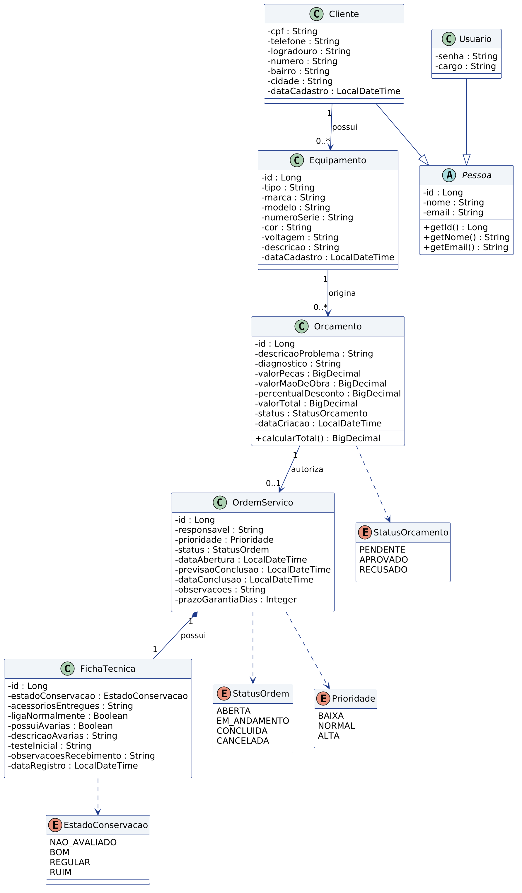
Figura 1 – Diagrama de Classes: Domínio do Sistema
Este diagrama apresenta a modelagem estrutural do domínio. Ilustra as entidades principais (Cliente, Equipamento, Orçamento, Ordem de Serviço e Ficha Técnica) com seus atributos tipados, visibilidade e operações. Os relacionamentos mostram a Associação com cardinalidades (1 para 1..*, 1 para 0..1) e Composição entre Ordem de Serviço e Ficha Técnica. Os Enums (StatusOrcamento, Prioridade, EstadoConservacao) são representados conforme UML §12.3.3.

4.2 Diagrama de Arquitetura e Padrões
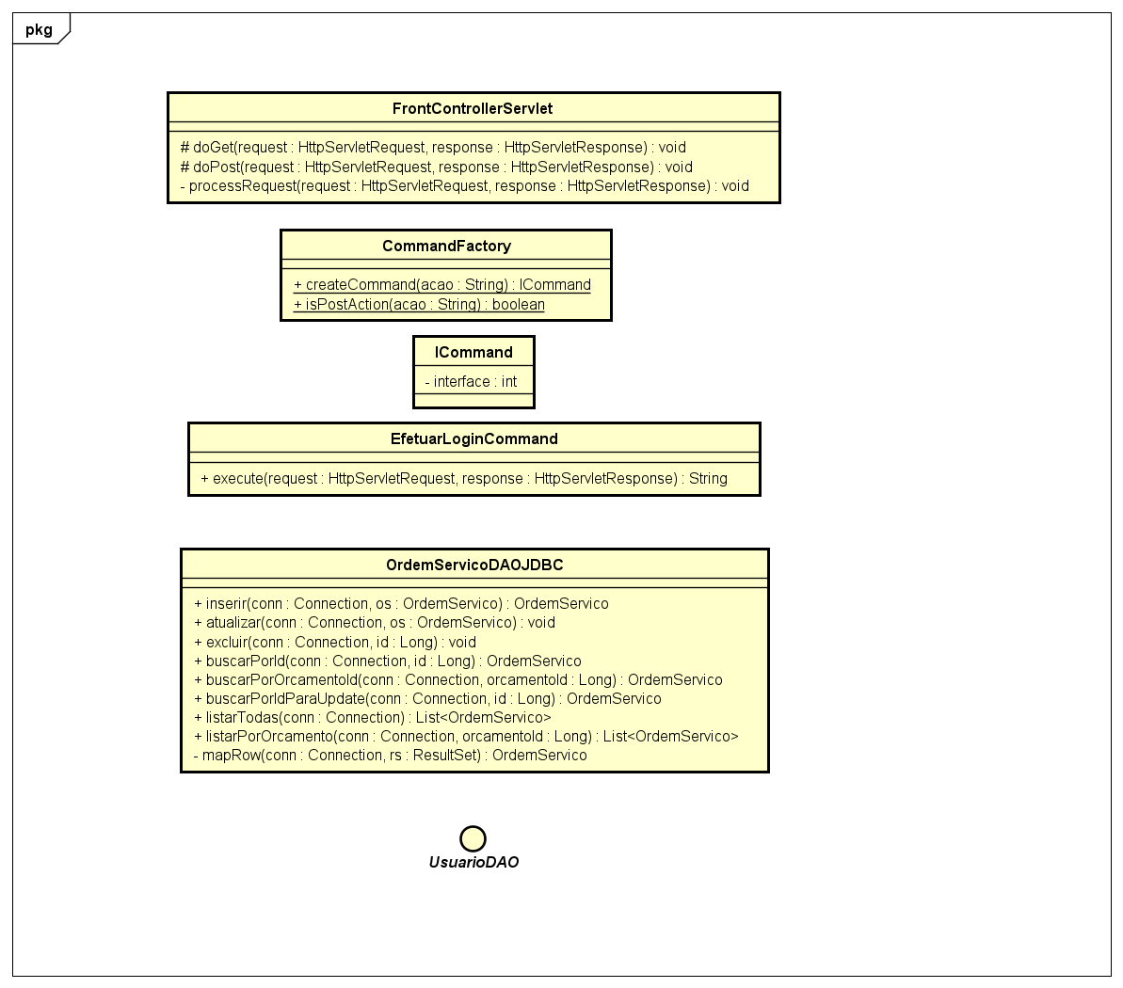
Figura 2 – Diagrama de Arquitetura e Padrões de Projeto
Este diagrama demonstra a arquitetura do sistema e os padrões implementados. O FrontControllerServlet é o único ponto de entrada (Front Controller). A CommandFactory instancia Commands (Factory Pattern). Os Commands implementam ICommand (Command Pattern). Os DAOs isolam o acesso ao banco (DAO Pattern).

4.3 Diagrama de Casos de Uso
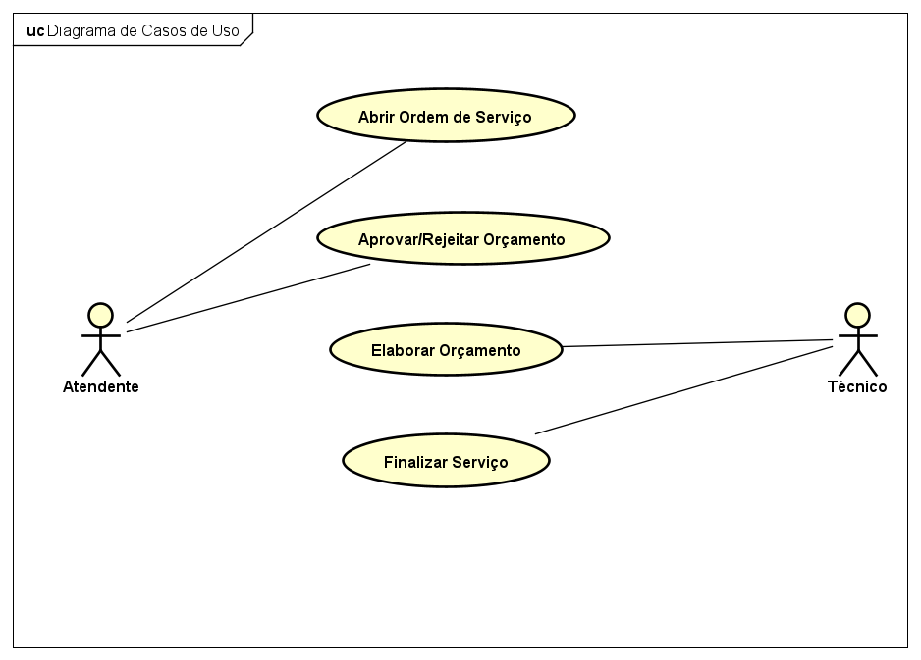
Figura 3 – Diagrama de Casos de Uso
Mapeia os atores do sistema (Atendente e Técnico) às funcionalidades que podem executar. O Atendente abre Ordens de Serviço e registra aprovação/rejeição de orçamentos. O Técnico elabora orçamentos e finaliza o serviço técnico.

4.4 Diagrama de Implantação
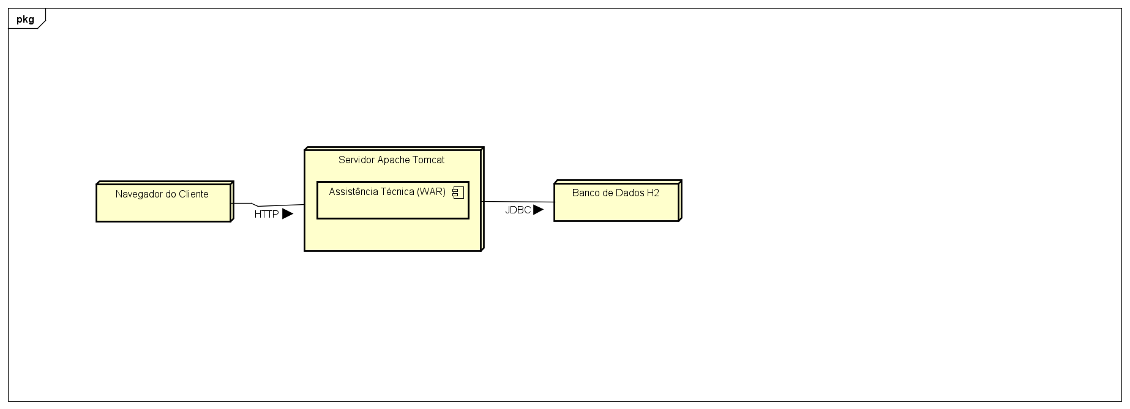
Figura 4 – Diagrama de Implantação
Mostra a topologia física de implantação: o Navegador do Cliente se comunica via HTTP com o Servidor Apache Tomcat (onde o WAR da aplicação está implantado), que por sua vez acessa o Banco de Dados H2 via JDBC.

4.5 Sequência: Abertura de Ordem de Serviço
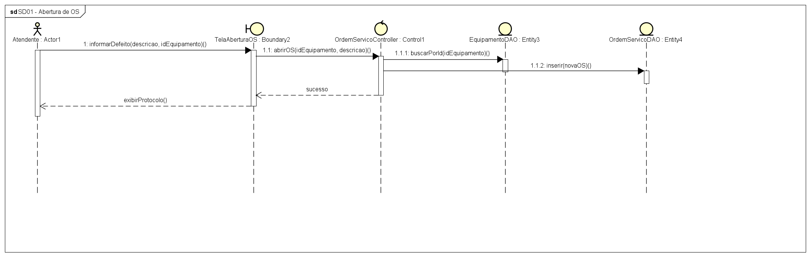
Figura 5 – Diagrama de Sequência: Abertura de Ordem de Serviço
Ilustra o processo de abertura de uma OS. O Atendente informa o defeito pela Tela (Boundary), o Controller valida o Equipamento no EquipamentoDAO e, por fim, persiste a nova Ordem de Serviço via OrdemServicoDAO, retornando o número do protocolo ao Atendente.

4.6 Sequência: Elaboração de Orçamento
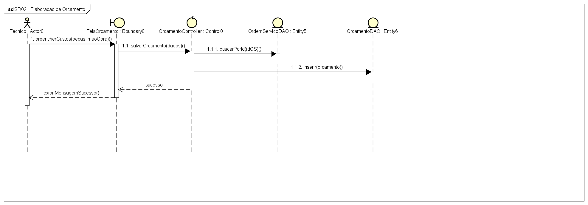
Figura 6 – Diagrama de Sequência: Elaboração de Orçamento
O Técnico preenche os custos de peças e mão de obra. O Controller carrega a OS, instancia o Orçamento via Builder e persiste via OrcamentoDAO. O diagrama comprova a separação de responsabilidades entre camadas.

4.7 Sequência: Aprovação e Conclusão
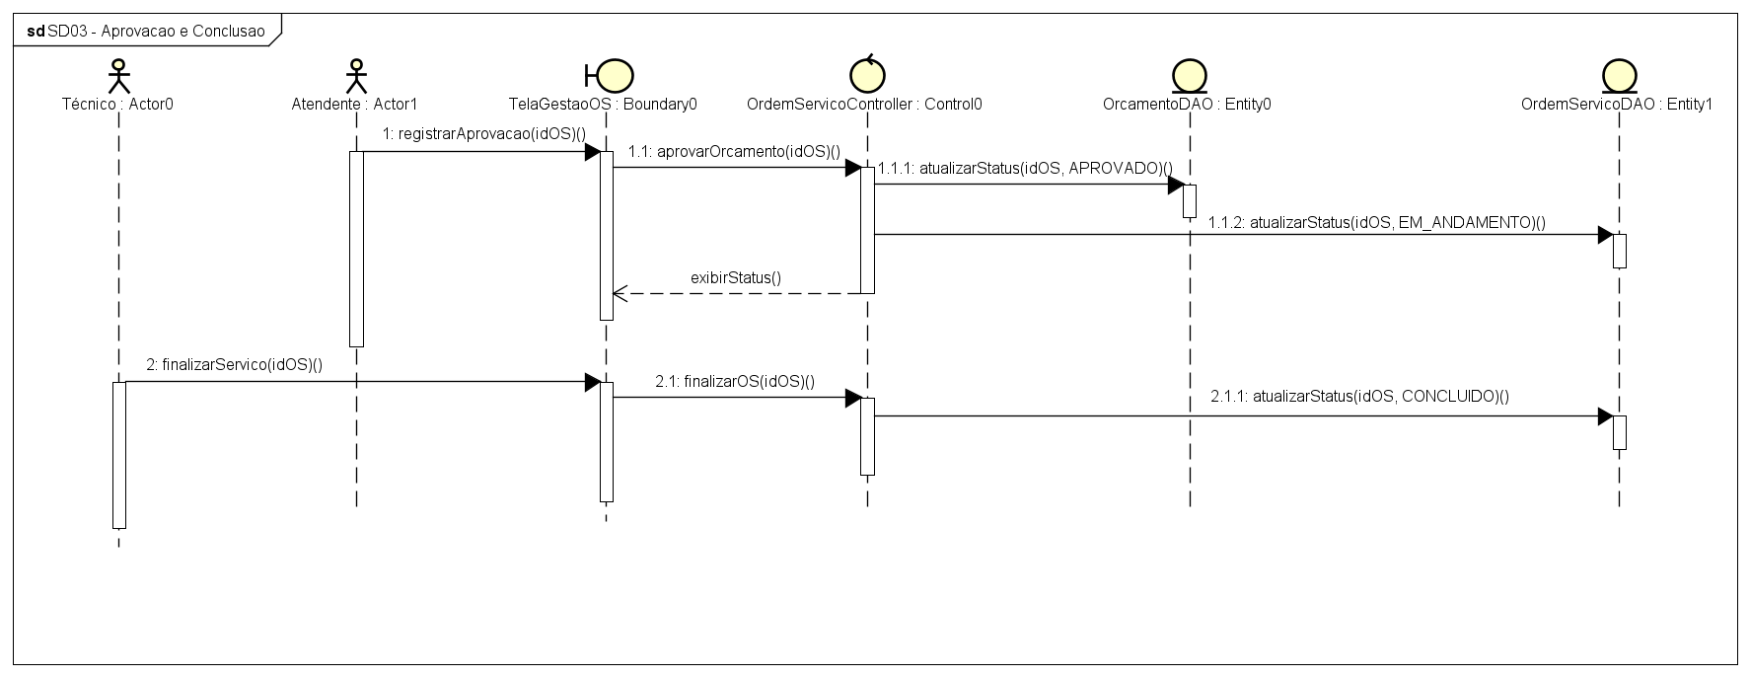
Figura 7 – Diagrama de Sequência: Aprovação e Conclusão
Demonstra o fluxo de aprovação do orçamento pelo Atendente: o Controller atualiza o status do Orçamento e da Ordem de Serviço atomicamente. Ao final, o Técnico conclui o serviço, e o sistema registra a data de conclusão.

4.8 Sequência: Exclusão de Registro
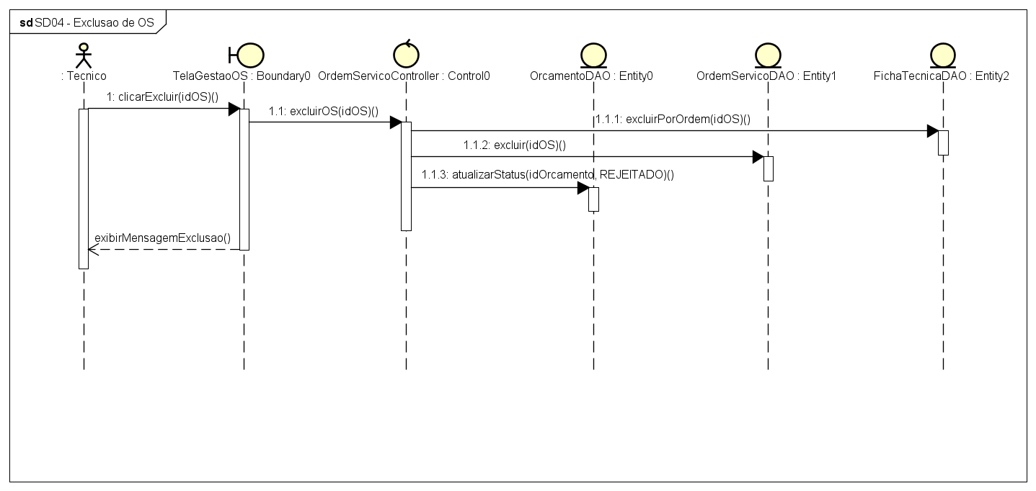
Figura 8 – Diagrama de Sequência: Exclusão de OS
O Controller exclui as dependências filhas primeiro (Ficha Técnica via FichaTecnicaDAO), depois exclui a Ordem de Serviço (OrdemServicoDAO) e reverte o status do Orçamento para disponível (OrcamentoDAO). A ordem de operações garante a integridade referencial do banco.

5 GUIA DE DEFESA — PROVÁVEIS PERGUNTAS
Esta seção lista as principais perguntas que podem ser feitas durante a apresentação e as respostas técnicas recomendadas.
Pergunta 1: Por que usar Front Controller e Command em vez de um Servlet para cada página?
Resposta: O Front Controller centraliza o tráfego HTTP em um único ponto, aplicando filtros de segurança (autenticação, CSRF) de forma uniforme. O padrão Command separa cada ação em uma classe independente, respeitando o Princípio da Responsabilidade Única (SRP/SOLID). Um Servlet por página resultaria em código duplicado e dificultaria a manutenção.
Pergunta 2: Por que os métodos do DAO recebem Connection por parâmetro?
Resposta: Para que o Service possa controlar a transação inteiramente. Ao injetar a mesma Connection em múltiplos DAOs, todas as operações ocorrem na mesma transação. O commit só acontece quando todas as operações finalizam com sucesso. Em caso de falha, o rollback automático garante que nenhuma operação parcial seja persistida (Propriedade ACID).
Pergunta 3: O que acontece se eu excluir uma OS que possui Ficha Técnica vinculada no banco?
Resposta: O banco relacional lançaria um erro de violação de chave estrangeira (Constraint Violation). Por isso, o fluxo de exclusão (modelado no Diagrama SD04 e implementado no Service) exclui primeiro a Ficha Técnica dependente e só então exclui a Ordem de Serviço pai, respeitando a integridade referencial.
Pergunta 4: Como o sistema foi testado? Onde estão os testes?
Resposta: O projeto possui testes de integração JUnit 5, executados via Maven (mvn clean test). Os testes usam um banco H2 em memória para validar o fluxo completo desde o Command até o DAO, sem dependência de ambiente externo. Todos os 20 testes passam com sucesso.
Pergunta 5: O que são as cardinalidades (1, 0..*) no Diagrama de Classes?
Resposta: São as multiplicidades UML que representam as regras de negócio estruturais do domínio. Por exemplo: 1 Cliente possui 0..* Equipamentos (um cliente pode ter nenhum ou vários), mas um Equipamento pertence a exatamente 1 Cliente. Elas orientaram a modelagem das chaves estrangeiras e constraints do banco de dados.
Pergunta 6: Por que usar Builder para criar OrdemServico e Orcamento?
Resposta: Essas entidades possuem muitos atributos opcionais. Sem o Builder, o construtor teria uma lista enorme de parâmetros, tornando o código propenso a erros (ex: trocar a ordem de dois parâmetros String). O Builder oferece uma API fluente e autoexplicativa, além de centralizar as validações antes de criar o objeto.
Pergunta 7: Como a Herança e os 6 tipos de relacionamentos de POO estão implementados no código?
Resposta: O sistema contempla todos os 6 relacionamentos: (1) Dependência (Commands chamando Services); (2) Associação 1:1 (OrdemServico e FichaTecnica); (3) Associação 1:N (Cliente para Equipamentos, Equipamento para Orcamentos); (4) Composição/Agregação (ciclo de vida de OS e Ficha Técnica); (5) Herança/Generalização (superclasse abstrata Pessoa estendida por Cliente e Usuario); e (6) Implementação (ClienteDAOJDBC implementa ClienteDAO e Commands implementam ICommand).

6 CONSIDERAÇÕES FINAIS
O sistema de Assistência Técnica foi desenvolvido com rigor técnico e respeito aos princípios de Engenharia de Software. A combinação dos padrões Front Controller, Command, Factory, DAO e Builder resultou em uma arquitetura coesa, de baixo acoplamento e alta coesão, facilmente extensível para novos requisitos.
A validação via ferramenta de análise estática (PMD) confirmou a ausência de Code Smells e más práticas. A cobertura de testes de integração garante que a refatoração arquitetural não comprometeu o comportamento funcional do sistema.
Os diagramas UML, elaborados no Astah Professional segundo a especificação oficial UML 2.5.1 da OMG, refletem fielmente a implementação do código-fonte, comprovando a consistência entre modelagem e desenvolvimento.

